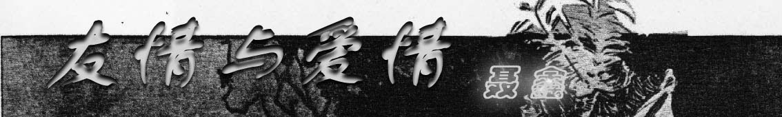
我一直喜欢独坐思考(或者说是胡思乱想更恰当些)，什么样的怪问题我差不多都想过，更不用说是这个永恒的话题了。
我之所以不谈亲情，并不是一时的疏忽；友情、亲情、爱情，它们是空气、阳光与水，我说不清哪个更重要些，只是由于我们现在离家在外，不在父母亲人的身边，亲情便不如其余两种来得直接而强烈，姑且不谈它吧。其实，如果出于自己小小的一点私心，在友情与爱情的天平上，我更倾向于前者，在我的印象中，友情是山间的潺潺清溪，暖风轻杨，浅草疏花，不浓烈不喧哗，却持久而温馨；爱情便难说了，它有时是熊熊烈火，带给人最灿烂的光明与温暖，有时却是万丈寒冰，带给人冰冷透骨，痛沏心肺的苦楚，不过，几乎每个人都甘愿忍受痛苦而去追寻爱情，这大概就是它的魔力吧?
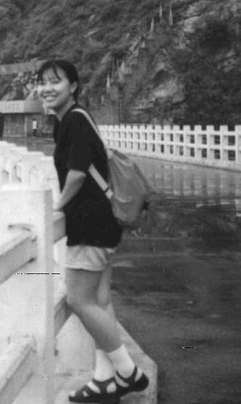
关于友情，我好像有无数的话要说，每当想起从孩童时起就相伴成长的几个知心挚友，我心里便涌上那么深的温暖。我们在一起过了六七年常相伴的无忧岁月，在跨入大学校门时终于彼此分别。我清晰地记得上大一不久的一个秋月，我接到一个挚友的信，她似乎只是那么无意中提到她和现在的朋友在一起时总会清楚地记得我们当初在一起的那些片断；那清早问候的只言片语；那消磨在书店的暖洋洋的春日午后；那放学后昏黄的路灯上似乎总也走不完的街，还有街上角落里，街边花从里藏着的彼此的秘密；那夏天凉夜里一起轻吟浅唱的老歌……读着信，我无声地泪流满面。好友就是那些傻傻地记着只有你才会记住的琐事的人，就是那些和你一起笑，一起哭，也明白你的欢乐与哀愁的人，是那些与你心照不宣，虽不讲话却对坐上一百万年也不会厌烦的人，这就是我的好朋友。可细想想看，我们几个人是多么地不同啊：有的那样活泼，有的却一贯沉静温柔。她成熟而大度豁达，而她则冷静又真诚，至于我，大概更象个孩子，被她们温和亲切地照顾着，就这样，我们已经经过了好几年，在我并不漫长的人生中，这是上天最宝贵的馈赠之一。那天是盈的生日，我们只聚齐了三个人，来到暗暗的未名湖，秋夜已微有些凉意，我们坐在水边的石头上，远外的湖面上有点粼粼的波光，那是掩映中的流光溢彩的博雅塔的倒影。我们依次点燃了手中莲花形的蜡烛棒在手中默默地许了个心愿，烛光也映红了彼此的脸庞。于是便弯下腰去，放手，湖中便多了几朵小小的燃烧的红莲，那点朦胧而摇曳的微光却似乎照亮了我的心。我们彼此都不说话，却感觉得到心意相通，偌大一个世界仿佛只剩下了黑暗中的这几点燃看的希望，涌在心头的有往事也有未来，有留恋也有期盼，直到它们被风吹灭，隐在浓黑的夜色中，我们才恍若大梦初醒。我们的友谊已经历了八年的岁月了，却不知八年后，我们各自又身在何方，心系何处？有又会是怎样一份心情，添怎样一段故事？又会不会想起这个秋夜的烛光和心事呢？往事已矣，未来却还有无限天地，有爱有朋友，便有无尽风光，夫复何求?
本不想写这么多的，可一写便收不住笔，若我的感觉能从此中表达千万分之一，我已满足了。然后应该说说爱情，可突然觉得手中的笔已重千钧，不知写些什么才好。按理说，我是没什么发言权的；可说起来也有些荒唐，我不仅听了无数故事，还时常担当了心理咨询的角色。其实后来我也明白了，爱情本就是生活的一部分，你对它的态度便是你人生的准则；而爱情往往会冲昏人的头脑，令当事人迷惑而难于判断，这时局外人往往会看得更清楚。于是在倾听与交谈后我也在不断地思考；究竟爱情……应该是什么样的啊！大概浪漫的程度与年龄的增长是成反比的，原先我幻想中的爱情浪漫的面纱正在一层层剥落，这更真实(哪怕说是现实)，风花雪月、海誓山盟并不是爱的基础和原动力，我想要的应该是一种心灵上的理解与相通，哪怕那样的简单、平凡、安安静静。没听过那首歌吗，其实女孩子心中最浪漫的事就是和爱人厮守到老，相伴一生是无数恋人的梦，不是吗？然而最难的也正在这个“相伴”，不是说相爱简单，相处太难吗？这便又回到那个老话题了，爱到底需不需要彻底地理解？这个问题太难回答，我始终都找不出答案，君不见《魂断蓝桥》中罗伊和玛拉的一见钟情，至死不渝的爱，他们互相理解吗？便有刻薄之人说若玛拉并未香消玉殒，他们的未来生活还不知会怎么样呢。并有《乱世佳人》中的白瑞德和斯佳丽为证，他们彼此深深相爱，却无法真正理解和宽容对方，因此都给对方造成了巨大的伤害。说说现实中，校园里分分合合，聚聚散散的是游戏还是真心，有人因为陌生而吸引相爱，却又由于了解而黯然分离，这一切，又该怎么说？爱情到底是理智，还是疯狂的；到底是现实的，还是虚幻的，是该完全投入还是该有所保留……写到这儿，我已经糊涂了。有一对恋人，他们都是我的朋友，我们之间都是老同学，他们之间的理解可以说相当深了，应该讲，他们是由于理解而相爱；可那女孩也对我提起，现在她仍在尽力去多了解对方，让彼此能更快乐地相处，因为要深入了解一个人太难了。我便更无法弄清楚，人们啊，你们到底是因为什么才相爱?是因为孤独，还是吸引，是好奇，还是理解?
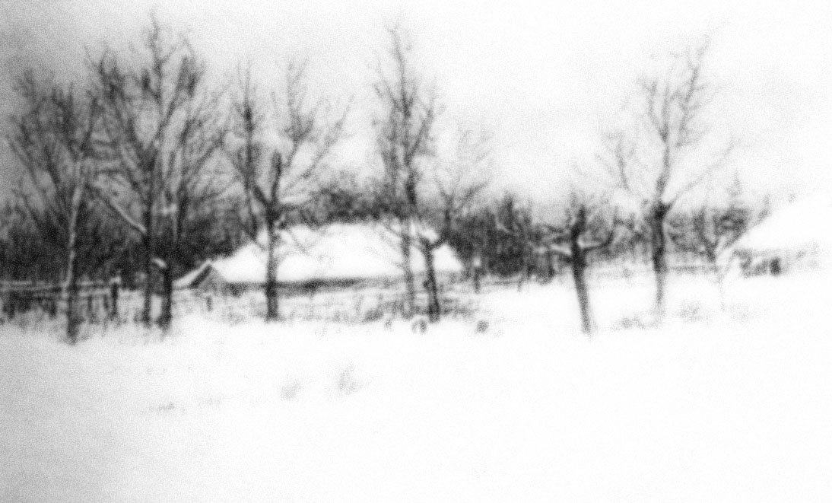
絮絮叨叨地写这么多，连自己也烦了，前些天心情极坏的时候想过很多，心情平静了，便认为想明白了，便趁此机会一吐为快，可写着写着却发现自己还是不明白，也许有些问题永远没有答案，我却不能不想。其实生活便是一个探寻与思索的过程，快乐不在于结果，而在过程，别只顾低头匆匆赶路。别忽略了沿途的风景，与同路的友人。

